Η ΜΕΤΑΚΟΜΙΣΗ (4-6-20)

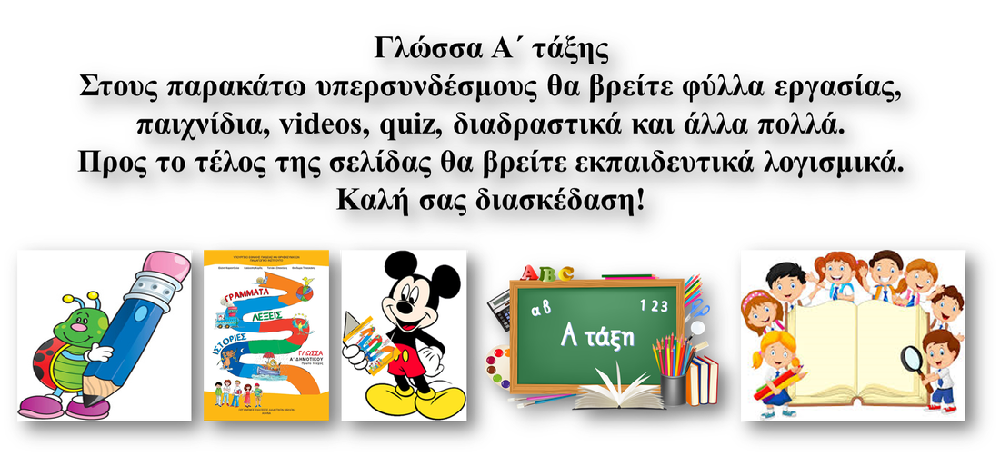

**Θηλυκά**

**η** λίμν**η**

**η** βελόν**α**

**Ουδέτερα**

Το φίδι

Το θρανίο

**Μαθαίνω:**

Τα ουσιαστικά τα χωρίζουμε σε τρεις ομάδες:

**Αρσενικά**: Έχουν μπροστά τους **το ο**

π.χ ο πίνακας

**Θηλυκά**: Έχουν μπροστά τους **το η**

Π.χ η βροχή

**Ουδέτερα**: Έχουν μπροστά τους το **το**

Π.χ το βιβλίο

1) Γράφω κι εγώ 3 αρσενικά , 3 θηλυκά και 3 ουδέτερα ουσιαστικά:

|  |  |  |
| --- | --- | --- |
| **αρσενικά** | **θηλυκά** | **ουδέτερα** |
| Ο αρχηγός | Η θάλασσα | Το τόπι |
|  |  |  |
|  |  |  |
|  |  |  |

2)Συμπληρώνω με **ι ή η** βάζω τόνο όπου πρέπει:

Χτες το πρω_ σηκώθηκα με κέφ_ . Μόλις χτύπησε το ξυπνητήρ_ πετάχτηκα από το κρεβάτ_ και χωρίς καθυστέρησ_ έτρεξα να πλυθώ. Η αδελφ_ μου, η Αφροδίτ_, κοιμόταν ακόμη.Έφαγα με όρεξ_ ψωμ_ με μέλ_, έδωσα στη μαμά ένα γλυκό φιλ_, και έφυγα για το σχολείο. Το κουδούν_ χτύπησε την ώρα που μπληκα στην αυλ_ . Στην τάξ_ , η κυρία Κυριάκ_ μας είπε πως θα πάμε εκδρομ_ .

**3) Από τη μία στις πολλές:**

Η βροχή οι βροχές

Η χαρά _____________________

Η δουλεία _____________________

Η λίμνη _____________________

**4)Από το ένα στα πολλά:**

Το πλοίο τα πλοία

Το αυγό ____________________

Το βουνό ____________________

**5)Από τις πολλές στη μία και από τα πολλά στο ένα:**

Οι κλωστές η κλωστή τα κουτιά το κουτί

Οι στολές ___________ τα αρνιά _________

Οι φωνές ___________ τα παιδιά _________

Οι εκδρομές ___________ τα δελφίνια _________



Η λεξούλα **της, την** χρησιμοποιείται για το ένα

Π.χ της μέλισσας

Η λεξούλα **τις** χρησιμοποιείται για τα πολλά

Π.χ τις μέλισσες

**6)Συμπληρώνω της ή τις:**

|  |  |
| --- | --- |
| Της φωνής | Τις φωνές |
| βροχής |  |
| μητέρας |  |
| εκδρομής |  |
| μέλισσας |  |

**7)Συμπληρώνω τις προτάσεις με της ή τις:**

Είδα ____ γιαγιά μου _____ φωτογραφίες.

Ταΐζω ____ πάπιες και ____ χήνες _____ λίμνης.

Ακούω _____ συμβουλές _____ μαμά μου και _____ δασκάλας.

**8)Ξαναγράφω τις προτάσεις , μετατρέποντας το εγώ σε εμείς:**

* Εγώ πηγαίνω στο χωριό μου κάθε καλοκαίρι.
* Εμείς πηγαίνουμε στο χωριό μου κάθε καλοκαίρι.
* Εγώ ποτίζω τα λουλούδια του κήπου κάθε μέρα.
* ________________________________________________________
* Εγώ κάνω αρκετά μπάνια το καλοκαίρι.
* ________________________________________________________

**9) Βάλε σε αλφαβητική σειρά τις λέξεις:**

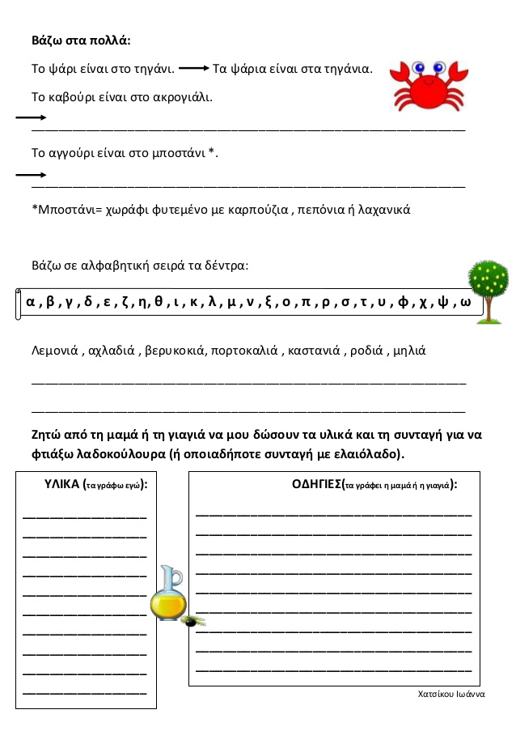

Παγωτό , κεράσια, ζάχαρη, αγκινάρα, ροδάκινα, λάχανο

____________________________________________________________________________

**Αντιγραφή και ορθογραφία:**

Με χοντρή κλωστή θα υφάνω αδιάβροχο πανί.

Πολυκατοικία, γείτονας, ξεφορτώνω

**Ανάγνωση**: σελ. 44-45 (Η μετακόμιση – διαβάζω το μάθημα 5 φορές)